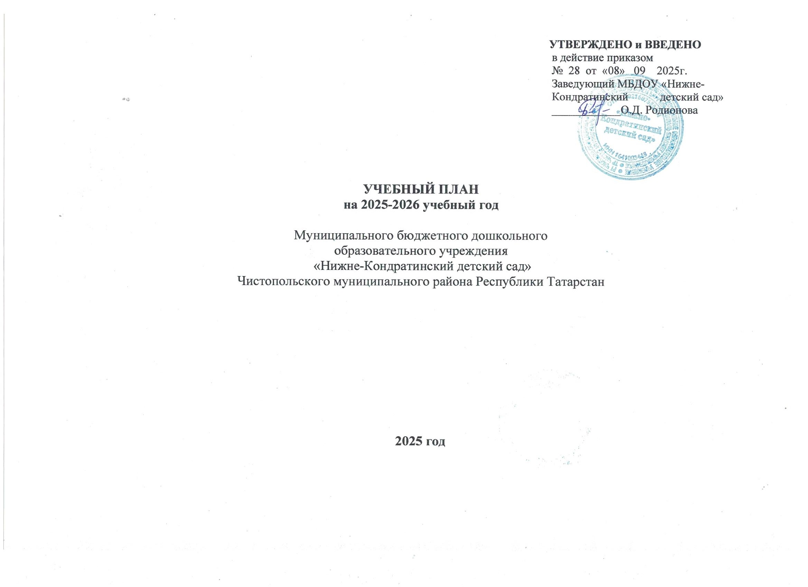

УТВЕРЖДЕНО и ВВЕДЕНО
в действие приказом
№ 28 от «08» 09 2025г.
Заведующий МБДОУ «Нижне-
Кондратинский детский сад»
____________О.Д. Родионова

УЧЕБНЫЙ ПЛАН
на 2025-2026 учебный год

Муниципального бюджетного дошкольного
образовательного учреждения
«Нижне-Кондратинский детский сад»
Чистопольского муниципального района Республики Татарстан

2025 год
Пояснительная записка
к учебному плану по реализации основной общеобразовательной программы

Учебный план для ДОУ является нормативным документом, устанавливающим перечень образовательных областей и объём учебного времени, отводимого на проведение непосредственно образовательной деятельности.
При составлении учебного плана по реализации основной общеобразовательной программы учитывались следующие нормативно-правовые документы:
- 1. Закон РФ «Об образовании» (29 декабря 2012 года № 273 – ФЗ)
- 2. Декларация прав человека. Принята Генеральной Ассамблеей ООН 20.11.1959 г.
- 3. Порядком организации и осуществления образовательной деятельности по общеобразовательным программам дошкольного образования, утвержденном приказом Министерства образования и науки Российской Федерации от 30. 08. 2013 г. № 1014
- 4. Национальная доктрина образования в РФ на период до 2025 года.
- 5. Приказ Министерства образования и науки Российской Федерации (Минобрнауки России) от 17 октября 2013 г. N 1155 г. Москва "Об утверждении федерального государственного образовательного стандарта дошкольного образования"
- 6. Федеральный государственный образовательный стандарт дошкольного образования (зарегистрирован в Минюсте РФ 14 ноября 2013 г. № 30384)
- 7. ПРОЕКТ Методические рекомендации по организации предметно-пространственной развивающей образовательной среды в образовательных организациях, реализующих образовательные программы дошкольного образования в условиях подготовки к введению ФГОС дошкольного образования
- 8. Письмо МО РФ № 06-1844 от 11.12.2006 г. «О примерных требованиях к программам дополнительного образования детей».
- 9. ПОСТАНОВЛЕНИЕ Главного государственного санитарного врача РФ "Об утверждении СанПин 2.4.1.3049-13 "Санитарно-эпидемиологические требования к устройству, содержанию и организации режима работы дошкольных образовательных организаций" от 15 мая 2013 года №26 ОБ
- 10. Закон РТ № 16 от 03.03.2012 г. «О государственных языках РТ и других языках в РТ».
- 11. Методическими рекомендациями по организации обучения детей татарскому (русскому языку в дошкольных образовательных организациях от 08.11.2013г. № 15588/13
- 12. Уставом МБДОУ
Коллектив дошкольного образовательного учреждения с 01.09.2012г. реализует основную общеобразовательную программу дошкольного образовательного учреждения: примерную основную общеобразовательную программу дошкольного образования «От рождения до школы» под редакцией Н.Е.Вераксы, М.А.Васильевой, Т.С. Комаровой (инвариантная (обязательная) часть); региональную программу дошкольного образования Р.К. Шаеховой.
Учебный план определяет организацию воспитательно-образовательного процесса в учреждении и структуру основной общеобразовательной программы дошкольного образования, реализуемой в ДОУ.
Программа состоит из двух частей:
1) инвариантной (обязательной) части;
2) вариативной части.
Инвариантная часть обеспечивает достижение воспитанниками готовности к школе, а именно необходимый и достаточный уровень развития ребенка для успешного освоения им основных общеобразовательных программ начального общего образования. Инвариантная часть реализуется через непосредственно образовательную деятельность (НОД), в этот перечень входят НОД, предусматривающие реализацию дополнительных парциальных программ.
Вариативная часть программы позволяет более полно реализовать социальный заказ на образовательные услуги и учитывать специфику национально-культурных, демографических, климатических условий, в которых осуществляется воспитательно-образовательный процесс. Вариативная часть включает в себя, в том числе, НОД по дополнительным парциальным программам и занятия кружковой деятельностью.
Время, необходимое для реализации программы, составляет от 65% до 80% времени пребывания детей в группах в зависимости от возраста детей, их индивидуальных особенностей и потребностей, а также вида группы, в которой программа реализуется.
Объем базовой части программы составляет не менее 60% времени, необходимого для реализации программы, вариативной части - не более 40% общего объема программы.
В учебный план включены определенные образовательные области:
- Познавательное развитие
- художественно-эстетическое развитие
- физическое развитие
- социально – коммуникативное развитие
- Речевое развитие
Образовательные области национально-регионального компонента согласуются с требованиями федерального компонента и реализуются посредством интеграции его в НОД и совместную деятельность воспитателей и детей.
Инвариантная часть учебного плана соответствует предельно допустимой нагрузке и требованиям государственного стандарта.
Максимально допустимый объем недельной учебной нагрузки на воспитанника ДОУ соответствует требованиям СанПиН и составляет:
Первая младшая группа (2 – 3 года) – 5 дней по 2 НОД. Общее время – 1 час .(Продолжительность непрерывной образовательной деятельности не более 10 минут в первую половину дня)
Младшая группа - 5дней по 2 НОД, Общее время НОД – 1 час 50 минут .
Средняя группа - 5 дней по 2 НОД, Общее время НОД – 2 часа.
Старшая группа - 2дня по 3 НОД. 3 дня по 3 НОД . Общее время НОД – 3 часа 25 минут.
Подготовительная группа – 4 дня по 3 НОД, 1 день 4 НОД. Общее время НОД – 4 часа 20 минут.
В младшей группе проводится 10 НОД в неделю, в средней группе - 10 НОД, в старшей – 13 НОД, в подготовительной к школе группе – 14 НОД в неделю.
Продолжительность непрерывной непосредственно образовательной деятельности для детей 4-го года жизни - не более 15 минут, для детей 5-го года жизни - не более 20 минут, для детей 6-го года жизни - не более 25 минут, а для детей 7-го года жизни - не более 30 минут. Максимально допустимый объем образовательной нагрузки в первой половине дня в младшей и средней группах не превышает 30 и 40 минут соответственно, а в старшей и подготовительной 45 минут и 1, 5 часа соответственно. В середине времени, отведенного на непрерывную образовательную деятельность, проводится физкультминутка. Перерывы между периодами непрерывной образовательной деятельности - не менее 10 минут.
Непосредственно образовательную деятельность по физическому развитию детей в возрасте от 3 до 7 лет организуется 3 раза в неделю. Один раз в неделю круглогодично организовывается непосредственно образовательную деятельность по физическому развитию детей на открытом воздухе.
В представленном учебном плане в соответствии с режимом дня выделено специальное время для ежедневного чтения детям. Чтение художественной литературы является образовательной деятельностью в ходе режимных моментов или самостоятельной деятельностью детей. Для детей 3-4 и 4-5 лет длительность чтения с обсуждением прочитанного составляет 10-15 минут, для детей 5-6 лет – 15-20 минут, для детей 6-7 лет – 20-25 минут.
Содержание вариативной ( модульной) части учебного плана не превышает допустимой нагрузки. Для воспитанников ДОУ предлагаются дополнительные образовательные услуги, которые организуются в вечернее время 2 – 3 раза в неделю продолжительностью 25-30 минут ( старший возраст).
Объем самостоятельной деятельности как свободной деятельности воспитанников в условиях созданной педагогами предметно-развивающей образовательной среды по каждой образовательной области не определяется. Общий объем самостоятельной деятельности детей - 3-4 часа в день для всех возрастных групп.
В летний период учебные занятия не проводятся. Организованно в игровой форме проводится физкультурно-оздоровительная деятельность и музыкальная. В это время увеличивается продолжительность прогулок, а также проводятся спортивные и подвижные игры, спортивные праздники, экскурсии и др.
Ежемесячно в последнюю пятницу проводятся Дни Здоровья во всех дошкольных группах. В течение двух недель в октябре и мае (после образовательной работы) проводится педагогическая диагностика по образовательным областям и детского развития как адекватная форма оценивания результатов освоения Программы детьми дошкольного возраста.
В соответствии с базовой программой воспитатель может варьировать место занятий в педагогическом процессе, интегрировать содержание различных видов занятий в зависимости от поставленных целей и задач обучения и воспитания, их место в образовательном процессе; сокращать количество регламентированных занятий, заменяя их другими формами обучения.

Инвариантная часть (обязательная 60%)
УЧЕБНЫЙ ПЛАН на 2025-2026 учебный год
Объём недельной учебной нагрузки для изучения каждой образовательной области:
Образовательная область |  |  | 2 – 3 лет | 3 - 4 лет | 4-5 лет |  | 5 – 6 лет |  | 6-7 лет
Социально – коммуникативное развитие | . |  | Программа предполагает организацию данной деятельности за рамками образовательной деятельности – в режиме дня.
Познавательное развитие | Формирование элементарных математических представлений |  |  | 1 |  | 1 |  | 2 |  | 2
Познавательное развитие | Ознакомление с миром природы |  | 1 | 1 |  |  |  |  |  | 1
Речевое развитие | Развитие речи  Художественная литература |  | 2 | 1 |  | 1 |  | 2 |  | 2
Речевое развитие | Чтение художественной литературы |  | Ежедневно в режиме дня
Художественно – эстетическое развитие | Музыкально – художественная деятельность |  | 2 | 2 |  | 2 |  | 2 |  | 2
Художественно – эстетическое развитие | Рисование |  | 1 | 1 |  |  |  | 1 |  | 1
Художественно – эстетическое развитие | Лепка |  | 1 | 1 |  | В режиме дня
Художественно – эстетическое развитие | Аппликация
Художественно – эстетическое развитие | Конструктивно – модельная деятельность
Физическое развитие | Физическая культура |  | 3 | 3 |  | 3 |  | 3 |  | 3
Вариативная часть ( модульная) 40%

НРК+ УМК Русский язык |  |  |  |  |  | 3 |  | 3 |  | 3
Всего |  |  | 10 | 10 |  | 10 |  | 13 |  | 14
Длительность НОД |  |  | 10 минут | 15 минут |  | 20 минут |  | 25 минут |  | 30 минут
Общее время в неделю (в часах) |  |  | 1 час | 1 часа  50 мин |  | 2 часа |  | 3 часа  25 мин |  | 4 часа  20 мин

Примечания:
- В учебном плане указано количество условных часов в неделю и общее время в неделю.
- Число 0,5 означает, что НОД проводится один раз в две недели, в чередовании с другим видом деятельности;
- Обучение русскому языку начинается со второй младшей группы и проводится воспитателем по обучению русскому языку 3 раза в неделю в форме игровой деятельности в режиме дня.
- Непосредственно образовательная деятельность по обучению детей русскому языку начинается со средней группы: при максимальной недельной нагрузке – 10 НОД, 2 НОД проводятся за счет лепки/аппликации и чтения художественной литературы, которые вынесены в режим дня, 1 НОД в интеграции с музыкой.

В старшей группе при максимальной недельной нагрузке – 13 НОД, непосредственно образовательная деятельность по обучению детей русскому языку проводятся за счет лепки/аппликации, рисования и чтения художественной литературы, которые вынесены в режим дня.

В подготовительной к школе группе при максимальной недельной нагрузке – 14 НОД, непосредственно образовательная деятельность по обучению детей русскому языку проводятся за счет конструирования, рисования и чтения художественной литературы, которые вынесены в режим дня.

